Příloha č. 4

Stanovení ušlého zisku

Při úvaze stanovení ušlého zisku za nerealizovanou péči z důvodu reklamace lina je nutné uvést, že Hamzova odborná léčebna je státní příspěvková organizace Ministerstva zdravotnictví. V souladu se Zřizovací listinou a Statutem je určena pro poskytování léčebné péče hrazené z veřejných prostředků, tedy z veřejného zdravotního pojištění a není určena ke generování zisku. Tomu i odpovídají nastavené úhrady ze strany zdravotních pojišťoven.

- Stanovení hodnoty ušlého zisku bude přepočteno na kalkulační jednici, což je jeden ošetřovací den. Jeho hodnota vychází z platného smluvního dodatku s VZP, který určuje sazby za ošetřovací den dle kategorie pacienta pro rok 2024.
- Výpočet ušlého zisku bude proveden až po převzetí díla, a to dle skutečného počtu nerealizovaných ošetřovacích dní v pav. C. Stav bude dokladován výpisem z elektronického systému NANCY, který, dle platného postupu VZP, zachycuje aktuální stav pacientů vždy k půlnoci daného dne.
- Do výpočtu náhrady ušlého zisku budou započteny nerealizované ošetřovací dny, a to v termínu ode dne zahájení propouštění pacientů (tj. 22.4.2024) pro nutné uvolnění pokojů, až do doby opětného dosažení plného stavu primariátu C v počtu 85 pacientů (tj. stav pacientů k 21.4.2024 před zahájením propouštění), po zpětném přijímání pacientů, které může nastat až po předání a převzetí díla.
- S cílem snížit ztráty bude propuštěno jen 25 pacientů po celou dobu prováděných oprav. Propouštění pacientů bude provedeno v době nejkratší, tedy jen ve dvou pracovních dnech, počínaje dnem 22.4.2024. Tento postup je platný, pokud nenastanou neočekávané okolnosti, související s probíhající výměnou lina.
- Průměrná hodnota paušální sazby za ošetřovací den je vypočtena v souladu s platnými cenami dle úhradového dodatku pro rok 2024 s VZP (viz typ OD 00705, odbornost 9H9 v tabulce níže) a skutečnou průměrnou kategorií pacientů k 21.4.2024.
- Průměrná kategorie pacienta odpovídá skutečnému stavu k půlnoci dne 21.4.2024 a dosahuje hodnoty 3,67 (pacientů K3_28, pacientů K4_57, celkový stav 85 pacientů).

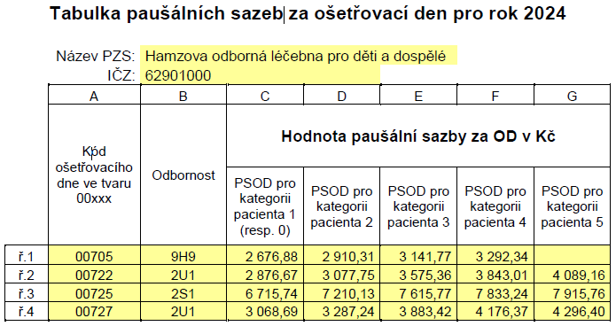

Výše takto vypočtené paušální sazby za ošetřovací den je 3 242,65 Kč/pacient/den (dále PS/OD).

Pro vyčíslení ušlého zisku budou od hodnoty výnosu za PS/OD odečteny níže uvedené náklady vztahující se k jednomu ošetřovacímu dni (jedná se o skutečné hodnoty roku 2023/ošetřovací den):
- potraviny 129,21 Kč/pacient/den
- vodné, stočné 5,77 Kč/pacient/den
- praní a opravy prádla 49,65 Kč/pacient/den
- odpad 11,65 Kč/pacient/den
- léky 54,32 Kč/pacient/den
- zdravotnický materiál 61,25 Kč/pacient/den
Snížení celkem: 311,85 Kč/pacient/den

Hodnota ušlého zisku činí 2 930,80 Kč/pacient/den.

K částce ušlého zisku za jeden ošetřovací den bude navíc připočtena ztráta za nerealizovaný výnos za nevybrané příplatky spojené s ubytováním pacientů dle platného ceníku HL v době od 22.4.2024 do doby převzetí díla. Pacienti pavilonu C totiž nebudou, z důvodu výrazně sníženého komfortu v celém pavilonu ve dnech realizace výměny PVC, výše uvedené příplatky hradit.

Hamzova léčebna si v případě, že tato dohoda nebude naplněna vinou zhotovitele s ohledem na okolnosti, které nelze nyní určit, bude požadovat i odškodnění z důvodu ztráty dobrého jména, s ohledem na vynucené omezení poskytované léčebné péče z důvodů vzniklé chyby v rámci rekonstrukce pavilonu ze strany zhotovitele.

